Proposition för AHIS Online Hoppning
Onlinehoppningen är öppen för AHIS medlemmar 2021 med arabiska fullblod/arabpartbreed. Hoppningen kommer att pågå mellan 8 oktober och 7 november.
Höjd i clear round är valfri, ange i anmälan vilka höjder du planerar rida, en höjd räknas som en klass. Vi erbjuder även denna gång stilhoppning med placeringar, där kan du välja att rida 70cm, 80cm eller 90cm, vid få starter slås resultatlistorna samman mellan klasserna. Man får delta i flera höjder. Banan är densamma för alla och bifogas i slutet av proppen med några punkter att förhålla sig till.
Domare: Elin Ekelund Husborn
Grenledare: Elin Ekelund Husborn & Sanna Sjöström
Sammankallande online-eventet: Sanna Sjöström, sannasjostromss@hotmail.se
Anmälan
Skicka din anmälan till
Elin på 0706178878
Din anmälan skall innehålla
Ditt namn
Din adress
Hästens namn
Ras
Ålder
Nivåer att hoppa
Din film kan komma att slumpas ut och läggas upp på AHIS Facebook sida, vill du inte detta kom då ihåg att skriva det i din anmälan.
Kostnad
AHIS medlemskap 2021 - 150:-
Clear Round varje enskild nivå - 100:-
Stilhoppning varje enskild nivå - 150:-
Vid godkänd clear round ritt får man clearroundrosett med posten. Alla godkända ritter i stilhoppning får rosett efter placering med posten. Resultat och rosetter kommer att skickas ut när tävlingen är avslutad och alla resultat är sammanställda.
Betalning
Betalning görs via Swish på 123 634 8932 eller AHIS BG 5715-7174 . Betalning ska vara gjord för att filmen ska bedömas. Märk betalningen med ryttarens och hästens namn, antal klasser och avsluta med stora bokstaven H för att vi ska veta att betalningen gäller hoppningen. Ex. Ryttare Häst 2H. Medlemskap betalas separat enligt: https://ahis.se/omahis/medlem.html

Regler
- Filmen ska skickas in mellan 8 oktober - 7 november. Filmer inskickade senare kommer inte med
- Tävlingsledaren samt domaren har rätt att diskvalificera ekipage om dessa bedömer att filmen är otillräcklig att bedöma
- All utrustning och klädsel ska vara reglementsenlig för hoppning
- Nicka mot kameran innan du påbörjar din ritt, samt vid avslutad ritt
- Ett ekipage per film
- Ett ekipage på banan vid filmad ritt
- Man får absolut inte redigera filmen på något sätt
- Bettkontroll utförs vid avslutad ritt i samma film, filma bett, mungipor samt skänkelläge.

När det är dags för att filma ritten, tänk på detta:
- Hitta någon som kan hjälpa dig att filma
- Filmaren placerar sig på utmarkerad plats på banan.
- Filma INTE i motljus
- Endast ett ekipage i filmen
- Endast ett ekipage på banan
- Viktigt att vara stadig på hand när man filmar
- Man måste säga namn på ekipaget, dagens datum, höjd samt typ av klass högt i filmen innan man startar ritten
- Tänk på att filma så man ser att alla bommar ligger kvar efter att hindren hoppats, filma ett varv över banan efter avslutad ritt så man kan se alla hinder.
- Innan filmen avslutas ska du denna gång filma bett, mungipor samt skänkelläge.

Vart skickar jag filmen/filmerna?
När du filmat klart skickar du filmen/filmerna via WhatsApp, en app du laddar ner och sedan skickar du till: Elin Ekelund Husborn på 0706178878. Kom ihåg att skriva namn och klass i anslutning till filmen.

Banskiss
- Mått anpassas efter hästens storlek och lämpliga för ridbanan ni har. Som hjälp finns måttabell på hippson: https://www.hippson.se/artikelarkivet/hoppning/avstandstabell-for-hopptraning.htm
- Kameraman placerar sig mellan hinder 1 och 2
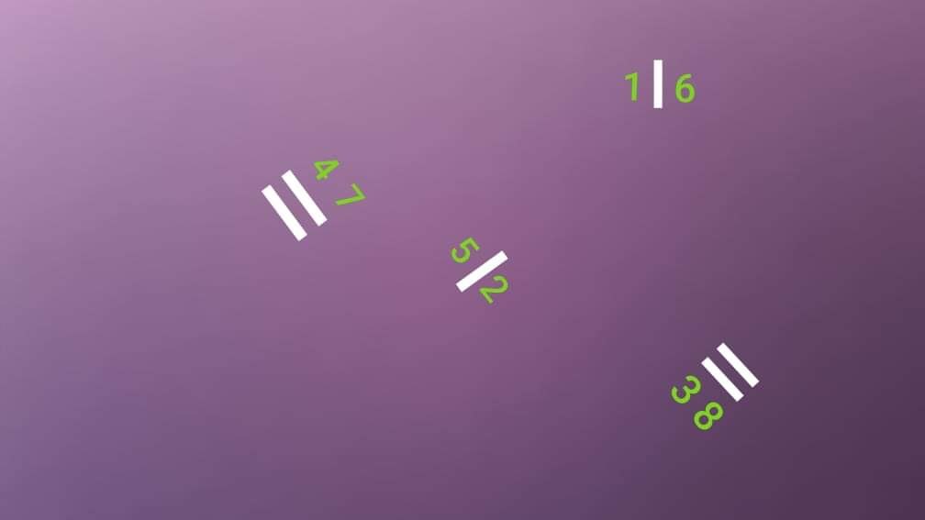

Välkommen med din anmälan och lycka till!

